交费办法
一、交费标准
请参考《新生入学须知》中的《交费明细表》。
二、交费方式
（一）银行划扣
1.我校为录取的每位新生办理一张建设银行借记卡（以下简称建行卡），主要用于学费扣缴、奖助学金及勤工助学补贴发放等。
2.新生可以将应交纳的学费、住宿费、教材费存入建行卡，届时由学校统一扣划。
3.存款截止日期为8月31日。银行卡余额小于应交费用时无法扣划。除学校办理的建行卡外，其他银行卡无法扣划。学生缴费学校不再收取现金和刷其他银行卡。
4.使用建行卡交费注意事项：
（1）新生收到建行卡后，请本人携带银行卡、身份证在8月30日前到就近建设银行营业网点办理卡片激活启用手续，修改取款密码，初始密码为955330，激活后方可存取现金。
（2）借记卡的年费和手续费按建设银行相关规定执行。本次所办建行卡免除学生在校期间的借记卡年费和小额账户管理费，同时享受建行系统内异地存取款或异地汇款业务免费优惠。
（3）报到入学后，该建行卡将与校园卡进行绑定，新生可通过校内圈存机对校园卡实现实时转账充值。学生在校期间的奖助学金及勤工助学补贴等款项将通过该卡发放。
（4）若建行卡不慎遗失，请先拨打95533进行电话口头挂失，到郑州后在市区任一建设银行网点补办新卡，同时将新卡卡号报学校财务处。
（二）微信交费
1.我校开通了“中原工学院财务处（ZZTICWC）”微信平台，主要用于学生交费及财务信息查询等。
2.新生在收到录取通知后，关注微信公众号，并绑定本人学号和微信号，进行交费（中原工学院微信交费平台使用说明附后）。
3.我校将在8月20日之后陆续更新新生学号，新生可在我校招生网“2017年新生录取信息查询”栏查询。(研究生录取通知书编号即为学号)
4.微信交费不限定银行卡。银行划扣交费和微信交费选择其中一种即可。
咨询电话：学校财务处：0371－67698719
建行桐中支：0371－63374910
中原工学院财务处
中原工学院微信交费平台使用说明
1. 关注平台，绑定账号
点击“用户绑定”，输入账号和密码进行注册，账号为学号，密码为身份证后6位（例如身份证号后6位为09471X，密码就是09471X，请注意区分字母大小写），然后退出本页面。
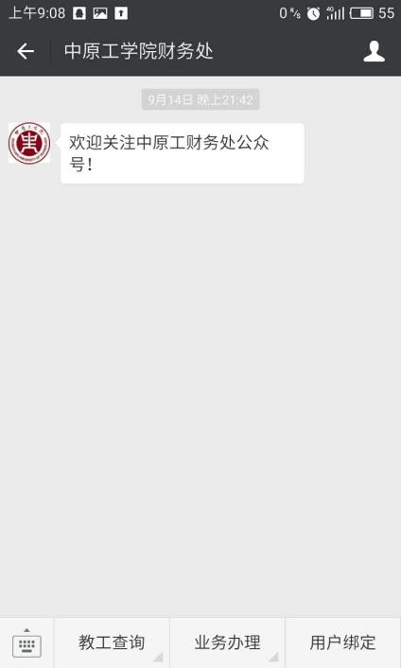
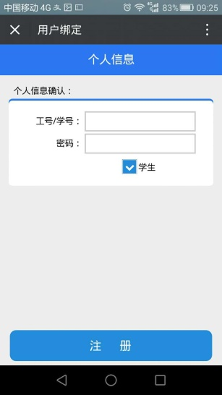

2.信息查询
进入 “业务办理—学生交费”页面，会出现当年应交费信息。

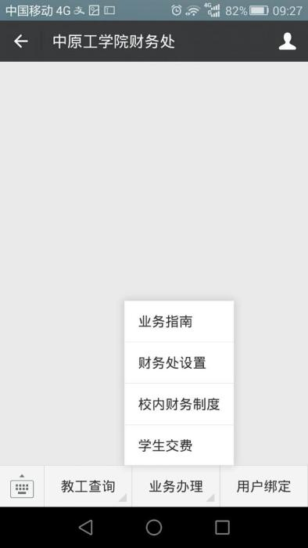

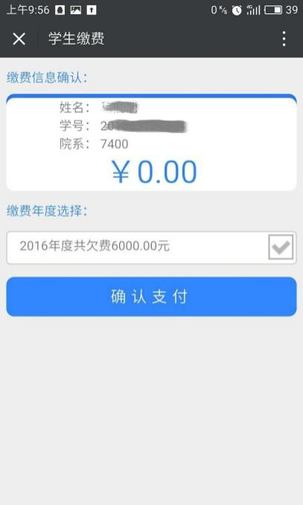

3.确认支付
勾选交费年度，根据页面提示，完成支付工作。

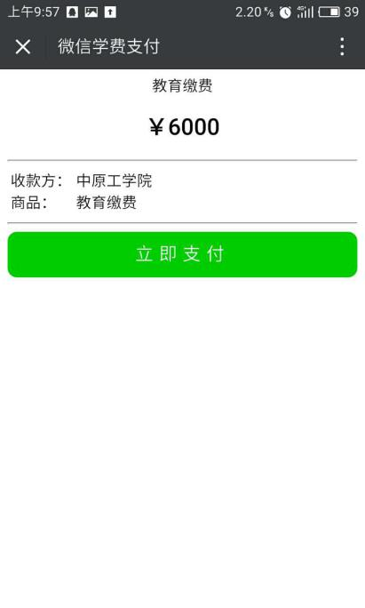

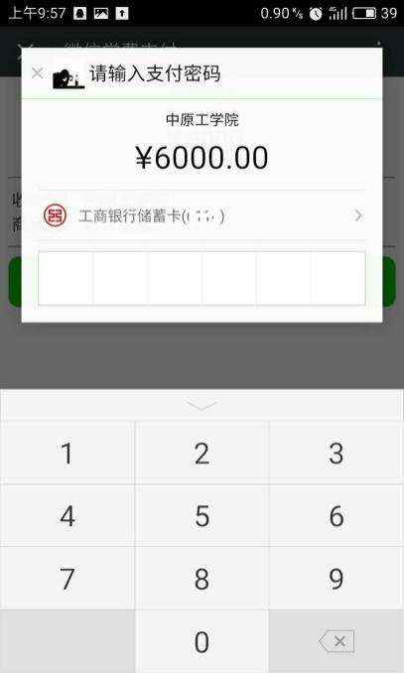

注：如提示“当月支付超出限额”，请打开电子缴费年度欠费信息中缴费明细，点击后可修改缴费金额，分2-3天缴清。
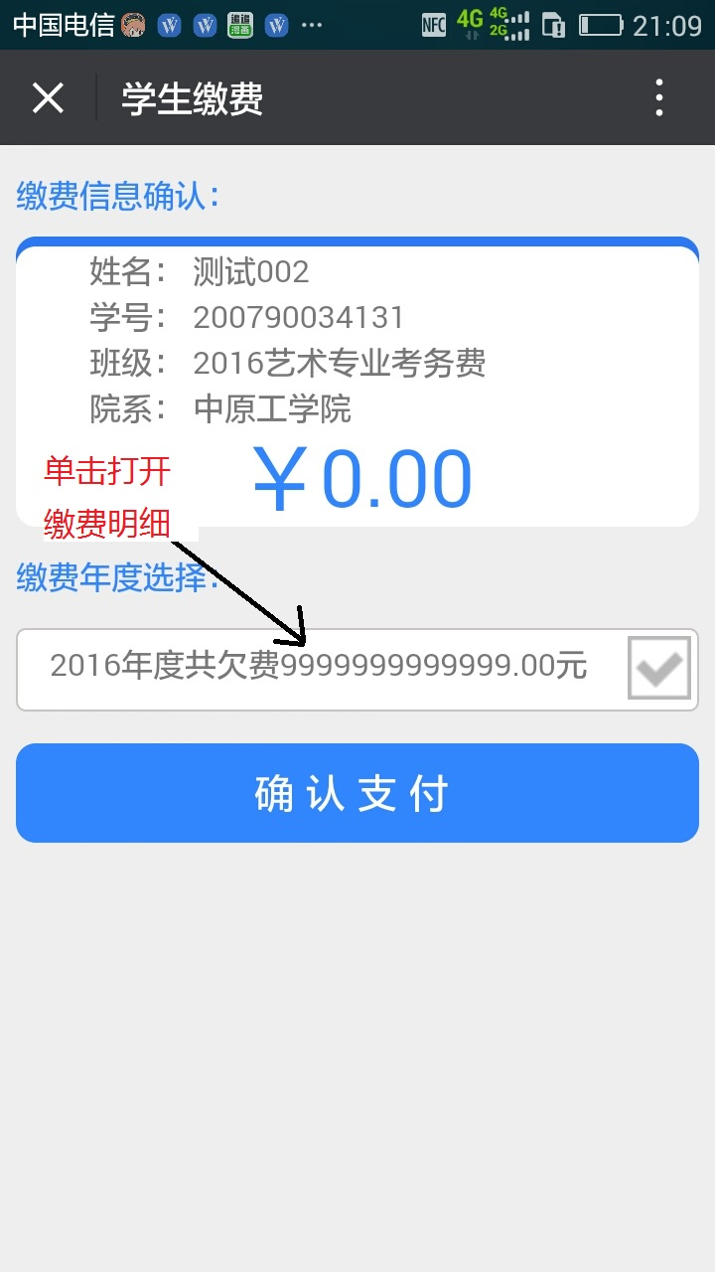

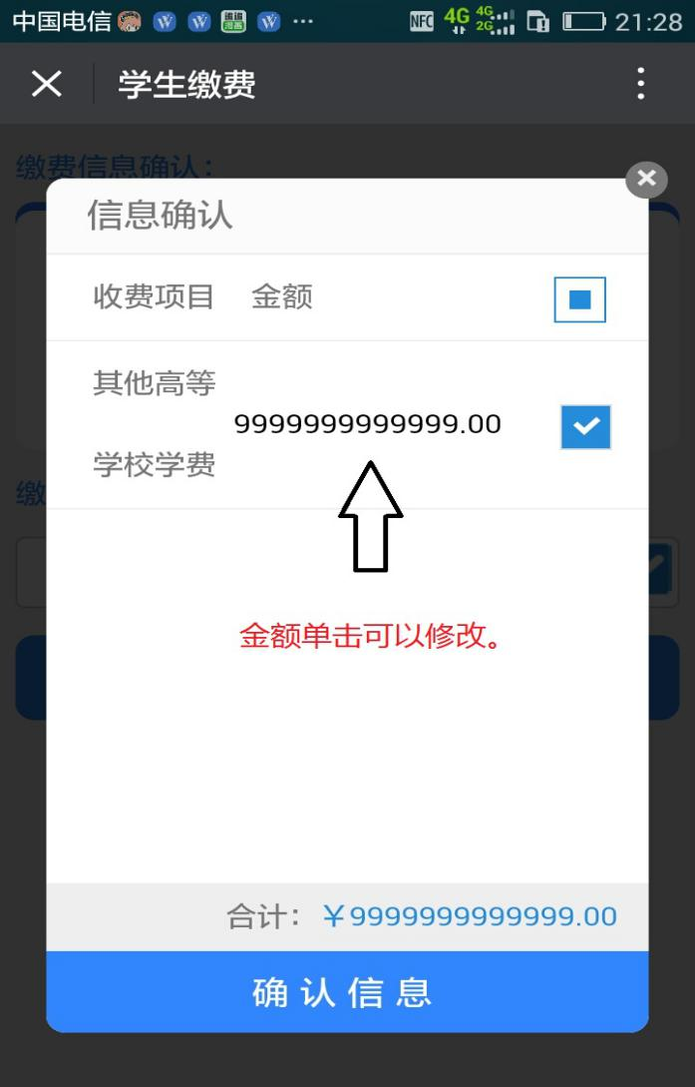

4.支付完成
支付成功后，系统会返回确认信息。
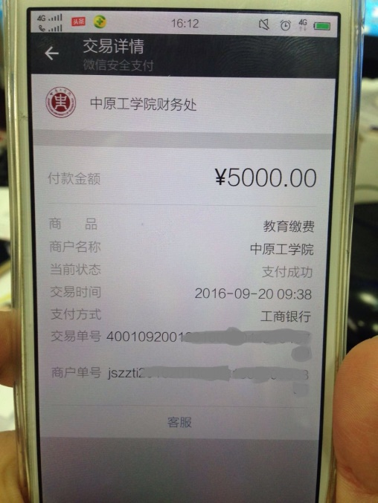

补充说明
1.微信支付学费的同学，请以微信支付凭证和公众号内的学生缴费页面（原欠费信息位置显示无欠费信息）为电子凭证。
2.微信支付的学费单据会在缴费后发放到各个学院，请需要拿单据的同学耐心等候（单据无法单独打印，请广大同学谅解）。


中原工学院财务处

